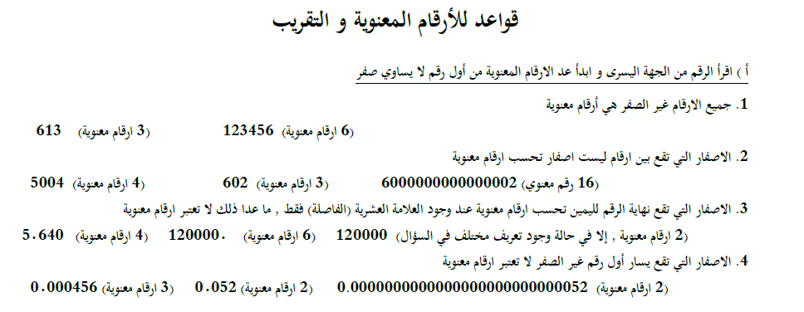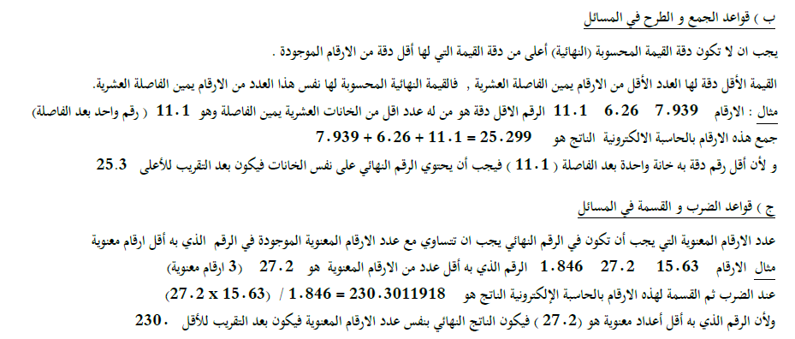

**قاعدة الجمع والطرح**

**في العملية التالية**

**= 20.743 cm cm18.743 2.00 cm +**

**يكون الناتج باستخدام الآلة الحاسبة هو 20.743  
ولكن باعتبار قاعدة الجمع والطرح للأرقام المعنوية نجد ما يلي:  
العدد18.743 وبغض النظر عن عدد الأرقام المعنوية فيه إلا أنه يحتوي بعد الفاصلة العشرية على ثلاثة أرقام معنوية.  
بينما العدد 2.00 وبغض النظر عن عدد الأرقام المعنوية فيه فإنه يحتوي بعد الفاصلة العشرية على رقمين معنويين.  
فالناتج بالآلة الحاسبة 20.743 يحتوي على ثلاثة أرقام معنوية بعد الفاصلة العشرية ولكننا نكتفي فقط برقمين معنويين بعد الفاصلة العشرية ويصبح بذلك الجواب المعقول والمقبول هو:  
20.74 cm**

**Example:**

34 cm +58.3 cm = 92 cm

17.9 cm – 2.467 cm = 15.4 cm

15.78 – 11.7 = 4.1

**قاعدة الضرب و القسمة**

**عـدد الأرقـام المعنـوية في حاصـل الضـرب وخـارج القسمـة يجب أن يسـاوي عـدد الأرقام المعنوية لأقل قيمة في الأعـداد المضـروبة أو المقسـومة  
أي لن تكون عدد الأرقام المعنوية في الناتج أكثر من عددها في الأعداد الداخلة في الضرب أو القسمة.  
  
  
في عملية الضرب التالية**

**352 m x 1.6 m**

**يكون الناتج باستخدام الآلة الحاسبة هو 563.2  
ولكن باعتبار قاعدة الضرب والقسمة نجد ما يلي:  
العدد 352 يحتوي على ثلاثة أرقام معنوية  
بينما العدد 1.6يحتوي على رقمين معنويين  
بغض النظر عن الفاصلة العشرية فإنها لا تهمنا في الضرب والقسمة لتحديد الأرقام المعنوية في الناتج.  
ولذلك لن يكون الناتج محتويا على عدد من الأرقام المعنوية أكثر من عدد الأرقام المعنوية للأعداد الداخلة في عملية الضرب  
أي سيكون الناتج به رقمين معنويين فقط  
560 m**

**2412 m x 327 m =**

**يكون الناتج بالآلة الحاسبة 788724  
ولكن وفق قاعدة الضرب والقسمة للأرقام المعنوية يكون الناتج المقبول 789000 2**

**24.0 m / 3.0 m =**

**يكون الناتج بالآلة الحاسبة 8  
ولكن وفق قاعدة الضرب والقسمة للأرقام المعنوية يكون الناتج المقبول 8.0**

**63254 m / 778 m =**

**يكون الناتج بالآلة الحاسبة 81.3033419  
ولكن وفق قاعدة الضرب والقسمة للأرقام المعنوية يكون الناتج المقبول 81.3**

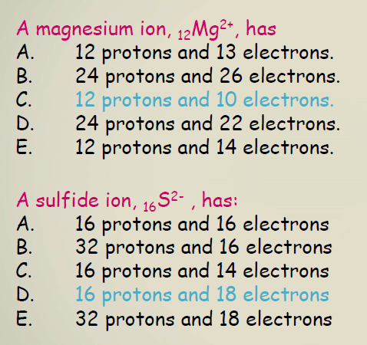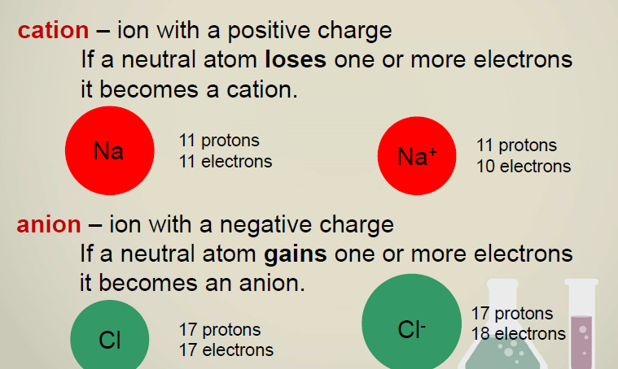

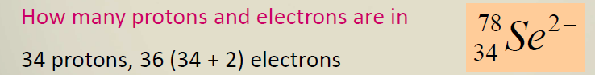

electron configuration

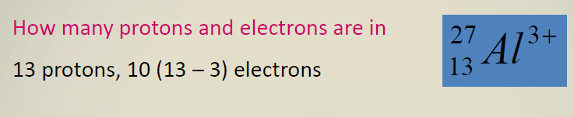

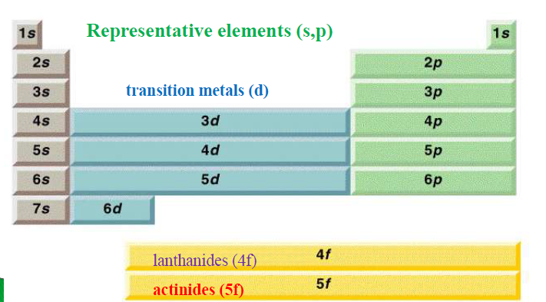

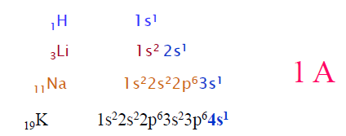**المجموعة1 1A :يكون نهاية التوزيع nS1**

**المجموعة 2 2A: يكون نهاية التوزيع nS2**

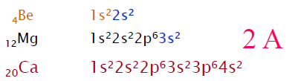

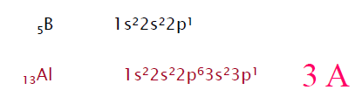**المجموعة 3 3A: يكون نهاية التوزيع nS2 nP1**

**المجموعة 4 4A: يكون نهاية التوزيع nS2 nP2**

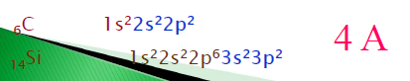

**المجموعة 5 5A: يكون نهاية التوزيع nS2 nP2**

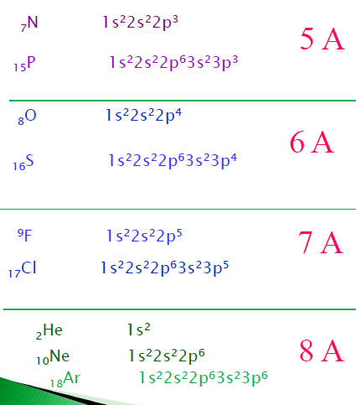

**التوزيع الالكتروني اذا كان العنصر يحمل شحنة**

المجموعة 1 تفقد الكترون واحد وتحمل شحنة + 1

المجموعة 2 تفقد الكترونين وتحمل شحنة +2

المجموعة 3 تفقد 3الكترونات وتحمل الشحنة +3

المجموعة 4 قد تفقد او تكتسب +- 4

المجموعة 5 تكسب 3 الكترونات وتحمل شحنة -3

المجموعة 6 تكسب 2 الكترونات وتحمل شحنة -2

المجموعة 7 تكسب 1 الكترونات وتحمل شحنة -1

المجموعة 8 هي الغازات النبيلة لا تفقد ولا تكتسب

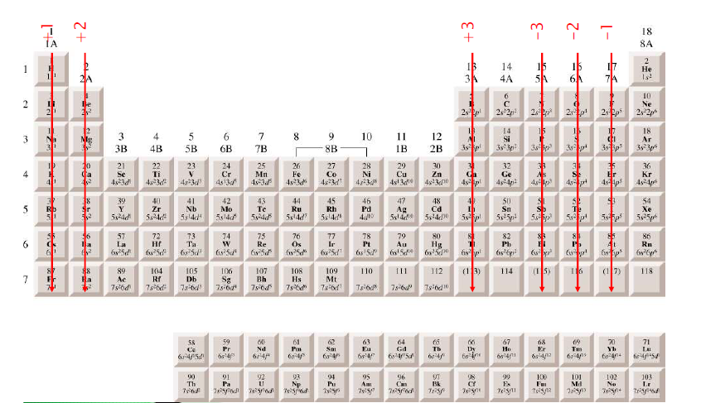

**1- What is the electron configuration for the most stable ion of the element ?**

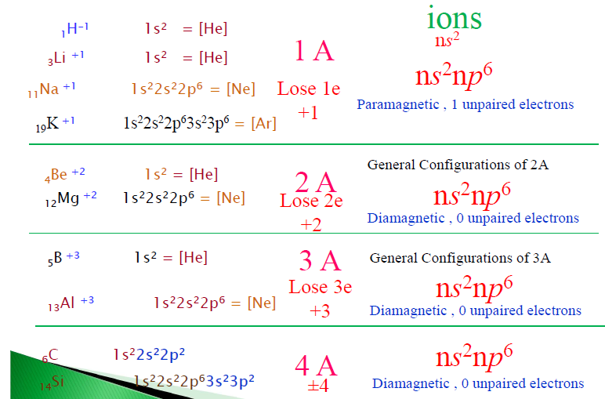

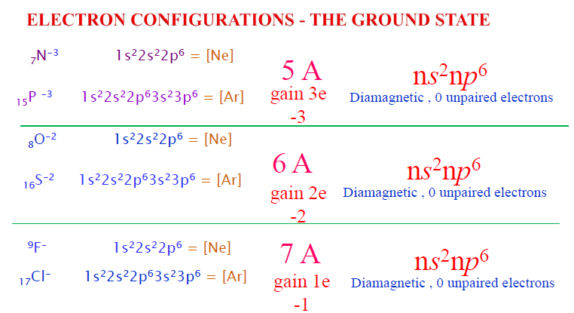

التوزيع الالكتروني باستخدام الغازات النبيلة :

**Write the electron configuration for the element, using the appropriate noble-gas inner core for abbreviation.?**

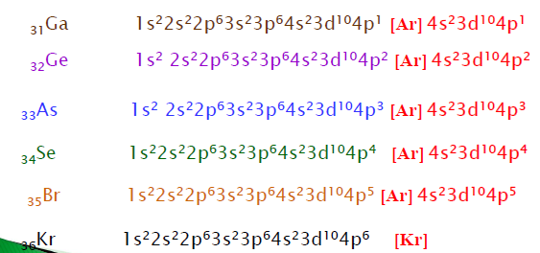

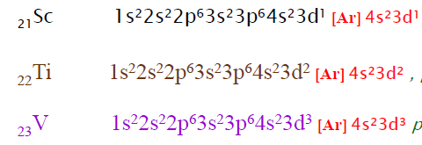





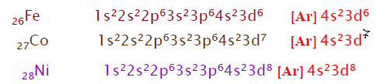





الجدول الدوري

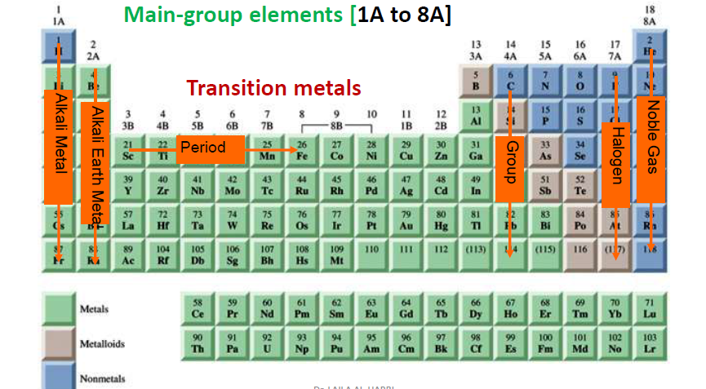

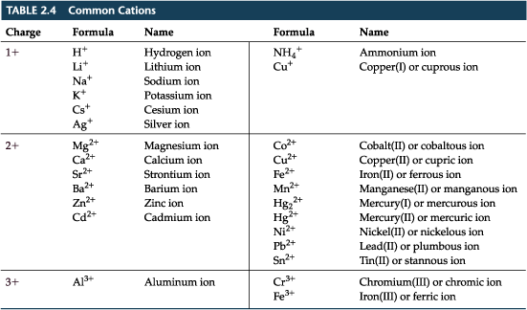

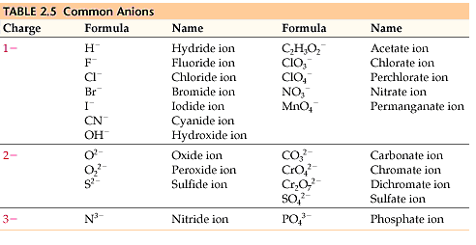



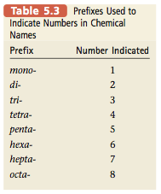







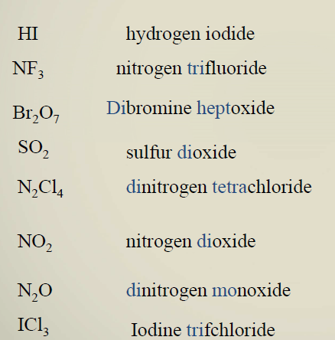



A.Cs B.Rb C.K D. Na

A.pb B.Ti C.Po D. Rn

**Atomic Mass**

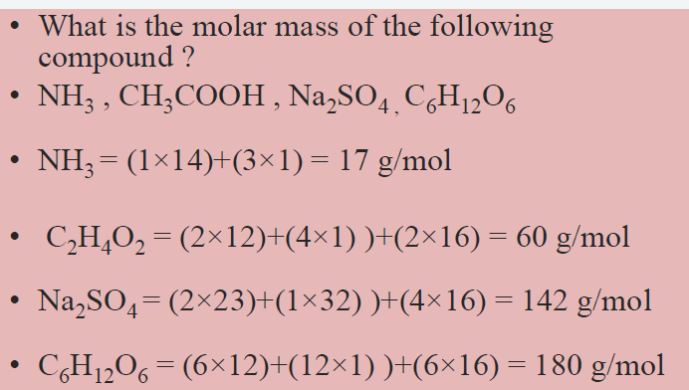

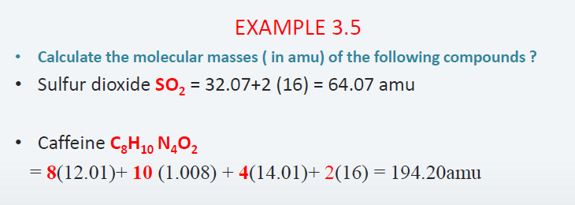

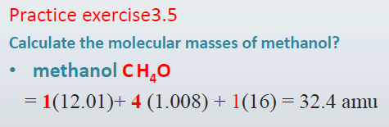

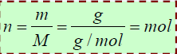

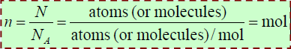

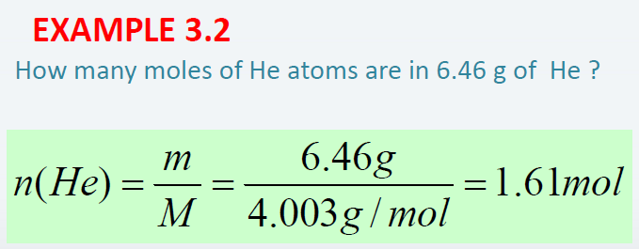

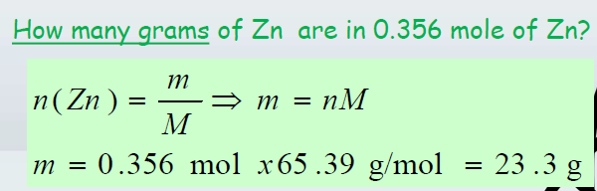

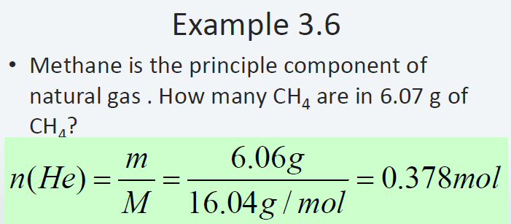

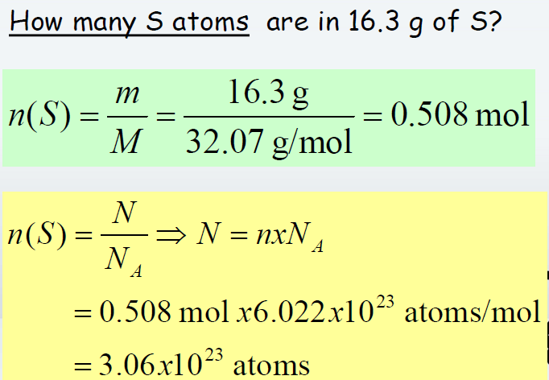

**What is the mass in grams of N, if the particles is 3.0 x 1022 ? ……**

**n = N /NA**

**n= 3.0x1022/ 6.02x1023= 0.049 mol**

**n= wt/M wt wt=n X M wt = 0.049 mol X 14.007=0.686 g**

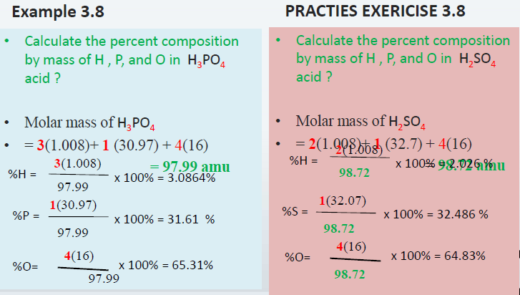

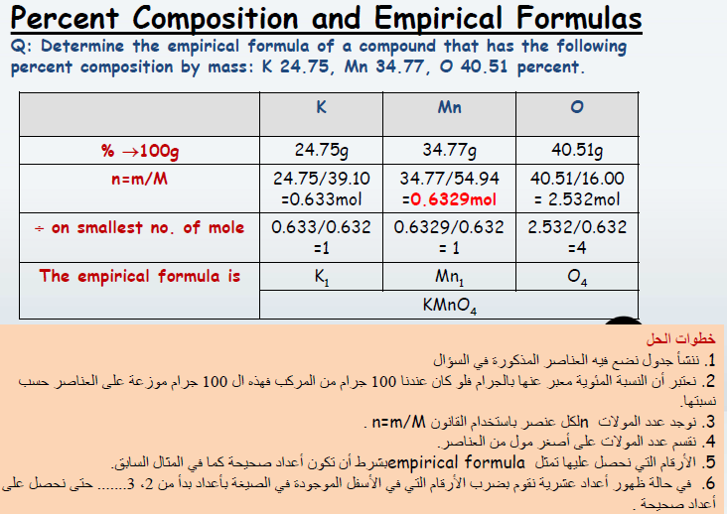

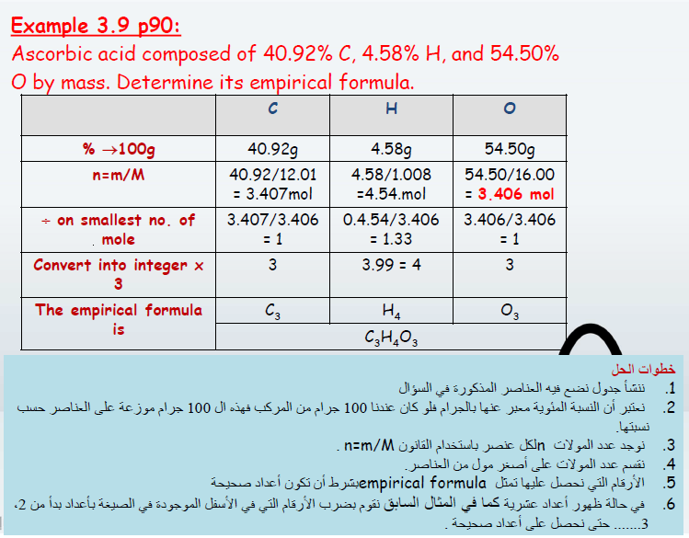

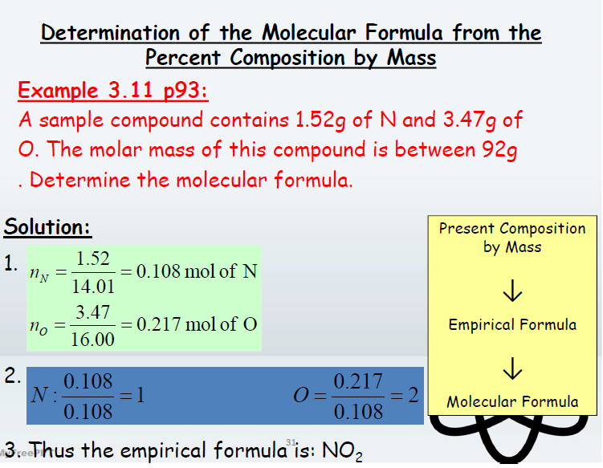

**The empirical formula of NH, its molecular weight is 120. What is the molecular formula?**

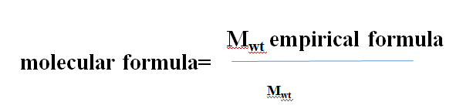

= 120 / 15 = 9 N8H8 14+1=15 = NH الوزن الجزيئي للـ

**The empirical formula FH, its molecular weight is 60 What is the molecular formula ?**



= 60 / 19.99 = 3 F3H3 18.99+1.007=19.99 = FH الوزن الجزيئي للـ